**Тема:Взаємозв’язок між неживою природою, рослинами**

**і тваринами** (слайд 1)

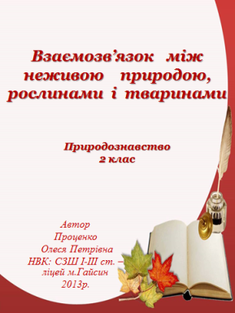

Мета :

Освітня: учити знаходити причинно-наслідкові зв'язки між об'єктами та неживої природи; ознайомити з поняттями «ланцюжки живлення», «рослиноїдні», «усеїдні», «хижі» тварини; формувати природознавчу компе- тентність, ціннісні орієнтації;

Розвиваюча: продовжувати розвивати навички спостережливості;

Виховна: виховувати бережливе ставлення до природи.

Тип уроку: засвоєння нових знань.

Місце уроку в навчальній темі. Поточний.

Методи і методичні прийоми:

Інформаційно-рецептивний:

а) словесний: розповідь, пояснення, опис, бесіда, відповіді учнів, робота з підручником.

б) наочний: ілюстрація, демонстрація, слайд - шоу.

Прийоми навчання: виклад інформації, пояснення, активізація уваги та мислення, одержання з тексту та ілюстрацій нових знань, робота з обладнанням, підручником.

Репродуктивний.

Прийоми навчання: подання матеріалу в готовому вигляді, конкретизація і закріплення вже набутих знань.

Проблемно - пошуковий: постановка проблемного питання.

Прийоми навчання: постановка взаємопов'язаних проблемних запитань, активізація уваги та мислення.

Візуальний: складання схем.

Сугестивний: використання віршів, відеофрагментів.

Релаксопедичний: психологічне розвантаження.

Міжпредметні зв'язки: біологія.

Матеріали та обладнання: схеми, малюнки, комп'ютер.

Основні поняття та терміни:всеїдні, хижі, рослиноїдні, ланцюг живлення

Девіз уроку: ***Природа – єдина книга, усі сторінки якої повні***

***глибокого змісту (Гете)*** (слайд 2)

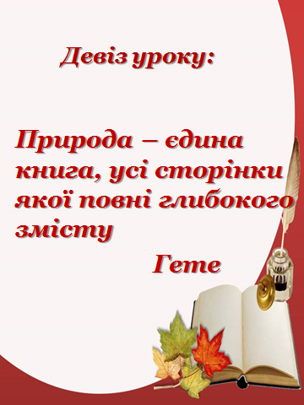

ХІД УРОКУ

**I.Організаційна частина.**

1. Адаптивна хвилинка , створення сприятливої атмосфери.

Доторкніться ручками один до одного і подаруйте усмішку, впевненість в тому, що нам сьогодні все вдасться.

Дзвоник всім нам дав наказ:

До роботи взятись враз!

Розпочнемо свій урок,

Тож назад не зробим крок.

Будем ми трудитись гарно,

Не мине й хвилини марно.

2. Робота над девізом уроку.

Сьогодні у нас незвичайний урок – урок –калейдоскоп. Що таке калейдоскоп? Це слово іншомовного походження. Це дитяча іграшка, яка складається з різнобарвних скелець, які переливаються і утворюють різнобарвний, строкатий візерунок. Отож, урок наш буде цікавий, насичений різними завданнями, іграми, проблемами, які нам потрібно буде вирішити. А оцінити свої знання ви зможете самі, наклеюючи за кожну правильну відповідь одну наклейку на шаблончик сонечка. В кінці уроку ми відтворимо калейдоскоп наших знань.

Прочитайте , будь ласка, девіз уроку. Дійсно книгу природи можна порівняти з калейдоскопом. Вона така ж різнобарвна,різноманітна і строката. На сьогоднішньому уроці ми будемо продовжувати знайомитися зі змістом цих сторінок.

**II. Актуалізація опорних знань**

Щоб багато знати, треба бути спостережливим, тому перша сторінка, яку ми відкриємо, це «Сторінка спостережень» (слайд 3, 1 част.)

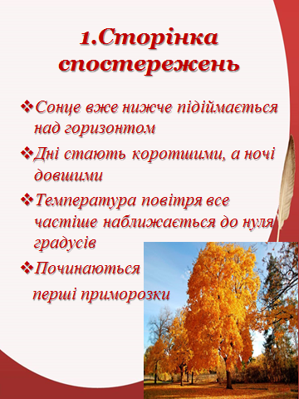

***1. Три хвилинки про сьогоднішню днинку***.

— Яка зараз пора року?

— Який місяць настав?

— Який сьогодні день?

— Подивіться і скажіть, який стан неба.

— Чи були зранку опади?

***2. Вправа «Точка опори»***

* Назвіть осінні місяці? Чому саме так вони називаються?

Назва ВЕРЕСНЯ прийшла з Полісся. Там у цей період цвіте верес - цінна медоносна рослина. Був цей місяць також ревуном, заревом, сівнем, бабським літом та покрійником.

ЖОВТЕНЬ - час жовтіння листя. Цю назву місяць має ще з часів Київської

Русі. В народі його називали грязень, хмурень, листопадник, зазимник,

весільник.

Назва ЛИСТОПАД прийшла із західноукраїнських земель. У цей час там

опадає листя. А на сході України - дерева вже безлисті. Тому в Київській Русі

останній місяць осені звався груднем, а перший місяць зими мав іншу назву.

* Які ознаки осені ви помітили в неживій природі?
* А в живій?
* Які пташки відлетіли у вирій?
* А які залишилися на зимівлю на рідній землі?

Які зміни відбулися в житті звірів?

***3. Узагальнення вчителем з елементами бесіди.*** (слайд 3, продовж.)

Таким чином ми переконалися, що осінь приходить до нас поступово. Сонце все нижче піднімається над горизонтом. Дні стають коротші, а ночі довшими. Температура повітря все частіше наближається до нуля градусів, починаються перші приморозки. Через це відбуваються зміни і в живій природі. Птахи відлітають на зимівлю до теплих країн, інші тварини готуються до зимівлі вдома: одні залягають у сплячку, дехто перебирається ближче до людей, де можна прогодуватися?

Отже , перегортаємо наступну сторінку нашої книги.

Сторінка 2 «Жива –нежива природа»

1. ***Гра «Мовчанка»*** (слайд 4)

За допомогою сигнальних карток відрізнити живу природу від неживої: кружечок зеленого кольору - жива ; коричневого – нежива.

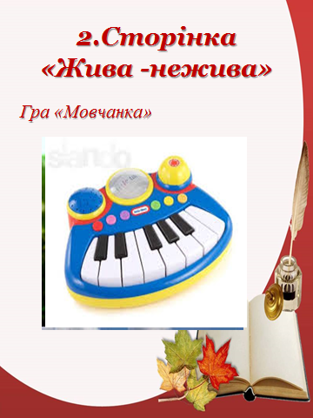

**III. Мотивація начальної діяльності**

Сторінка 3 «Цікаво знати…» (слайд 5)

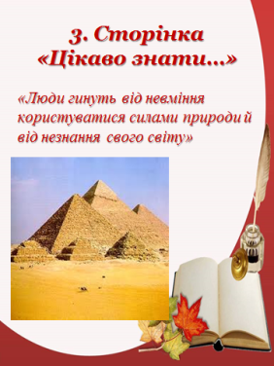

Ми з вами знаємо, що не людина створила природу, а природа створила людину. Проте забуваємо про це, і тому в нашому житті часто виникають деякі труднощі.

Ще давні єгиптяни зробили на піраміді Хеопса такий запис: «Люди гинуть від невміння користуватися силами природи й від незнання свого світу».

— Як ви розумієте цей запис? Навіщо людині пізнавати таємниці природи?

**IV. Повідомлення теми і мети уроку**

Сьогодні ми з вами дізнаємося дещо нове про зв'язки у природі, про те, які зміни відбуваються в неживій та живій природі восени та чому одні тварини не зможуть існувати, якщо не буде інших.

Тема нашого уроку: Взаємозв’язок між неживою та живою природою, рослинами і тваринами.(слайд 6)

Раніше ви вже вивчили колообіг води в природі. Давайте згадаємо як це відбувається.

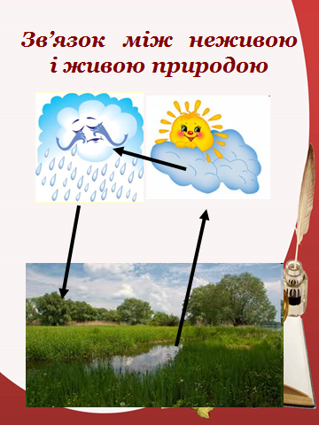

Під дією сонця вода випаровується і перетворюється на хмари. Хмари відносяться вітрами і проливаються дощами. А дощик на що йде? На рослини. Отже, сонечко прогріває грунт, дощик зверху поливає і рослини ростуть. А як збирання врожаю залежить від погодніх умов? Розгляньте мал. на сторінці 63

— Як ви гадаєте, для чого людям потрібно вивчати навколишній світ та його особливості? (Людина — частина живої природи, її життя залежить від навколишнього світу.)

**V. Первинне сприйняття і усвідомлення нового матеріалу**

Сторінка 4 «Народ скаже, як зав’яже» (слайд 7)

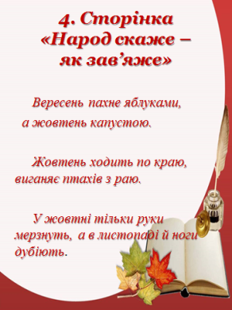

***1. Бесіда — пояснення прислів'їв.***

Ми з'ясували, що восени в природі відбуваються суттєві зміни.

Про це є багато прислів'їв. Як ви розумієте наприклад такі?

Вересень пахне яблуками, а жовтень — капустою.

Жовтень ходить по краю, виганяє птахів із раю.

У жовтні тільки руки мерзнуть, а в листопаді й ноги дубіють.

1. ***Фізкультхвилинка.*** (слайд 8)

Сторінка 5 «Спосіб живлення» (слайд 9)

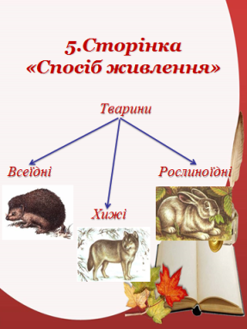

***3.Аналіз блок-схеми «Спосіб живлення».***

Повторення понять «хижі», «усеїдні», «рослиноїдні тварини».

— Уважно роздивіться схему. Про що ви з неї дізналися?

Тварини

Усеїдні Хижі Рослиноїдні

— Наведіть приклади всеїдних тварин (їжак, ведмідь, білка, карась, кабан); хижих тварин (лисиця, вовк, яструб, рись, сова); рослиноїдних тварин (заєць, олень, ховрах, бджола, лось).

1. ***Інтерактивна гра «Незавершене речення».(***слайд 10)

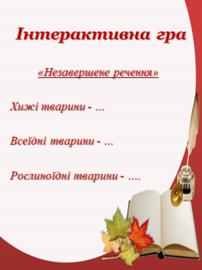

— Доповніть подані речення:

Тварин за способом живлення поділяють на

Хижі тварини — це ... .

Усеїдними називають тварин, які живляться ... .

Рослиноїдні тварини — це ... .

Сторінка 6 «Про всіх на світі» (слайд 11)

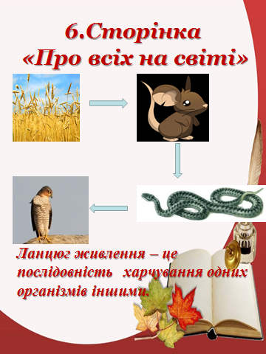

***5.Ознайомлення з поняттям «ланцюги живлення» . Розповідь з елементами бесіди.***

У природі існують тісні взаємозв'язки між рослинним і тваринним світом, їх можна побачити, якщо скласти «ланцюг живлення».

Ланцюг живлення — це послідовність харчування одних організмів іншими. Уявіть собі поле. Навесні, коли зійшов сніг, а ґрунт прогрівся, посіяли пшеницю. Дощі її напували, сонце зігрівало. Проросло колосся. Під літню спеку воно дозріло, і колос, повний зерна, почав хилитися до землі. Поряд є нірка, у якій живе мишка. Вона харчується зерном із поля. Також тут є степова гадюка. Вона полює на мишей. А високо в небі кружляє яструб. Він харчується гадюкою.

(Пшениця -> миша —> гадюка -> яструб.)

**VI. ЗАКРІПЛЕННЯ ТА ОСМИСЛЕННЯ ЗНАНЬ**

1. ***Опрацювання дискусійних питань методом «ПРЕС».(***слайд 12)

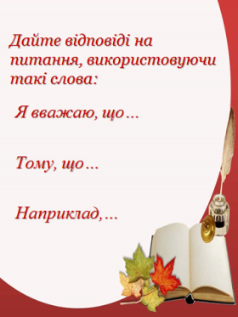

— Як ви гадаєте, чи зможе прожити яструб, якщо в полях не будуть рости зернові рослини?

— Подумайте, як людина може вплинути на цей ланцюг? (Людина може і колосся зібрати, і мишей зі зміями виловити, і птахові нашкодити.)

— Дайте відповідь, використовуючи такі слова:

Я вважаю, що ... .

Тому, що ... .

Наприклад: ... .

Отже, ... .

А що станеться, якщо одна з ланок ланцюга живлення випаде?

Слайд 13 – мультфільм ( 3 хв)

***2. Складання ланцюгів живлення за малюнками і текстом підручника (с.63 ).***

***3. Складання ланцюгів живлення. Робота в групах.***

— Розгляньте картки. Утворіть ланцюги живлення.

(На картках зображені: жаба, чапля, комар, сова, миша, бджола, ко-нюшина, кабан, вовк, жолудь.)

— Які ланцюги живлення ви утворили?

(Комар - жаба - чапля;

конюшина - бджола - миша - сова;

жолудь - кабан - вовк.)

Сторінка 7 «Казкова» Слайд 14

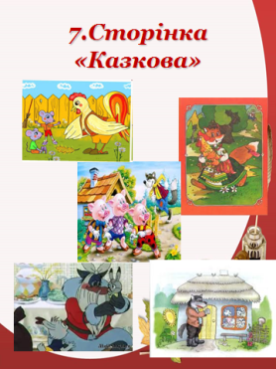

**VII. ПІДБИТТЯ ПІДСУМКІВ УРОКУ**

Сторінка 8 «Підсумкова» Слайд 15

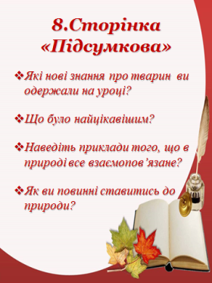

— Які нові знання про тварин ми одержали на уроці?

* Що було найцікавішим?

— Наведіть приклади того, що в природі все пов'язане.

— Як ви повинні ставитись до природи?

Добігає кінця наш урок. Чи виконали ми завдання, що ставили перед собою на початку уроку?

А зараз підсумуємо нашу роботу. Підрахуйте свої наліпки. ( Відбувається оцінювання учнів)

Так, на сьогоднішньому уроці ми поповнили свої знання, дізналися багато цікавого про тварин. Але ми відкрили лише кілька сторінок природи. А щоб краще пізнати природу, треба бути спостережливим, допитливим, наполегливим.

**VIII. ДОМАШНЄ ЗАВДАННЯ** (слайд 16)

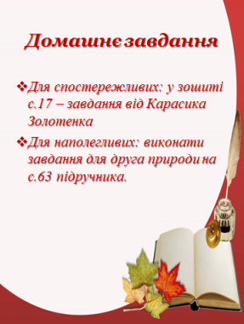

Тому домашнє завдання:

а)для спостережливих: завдання у зошиті від Карасика Золотенка на с.17;

б) для наполегливих: виконати завдання для друга природи на с.63 підручника.

Бажаю всім гарного настрою. (слайд 17)

